Дорогие друзья!
Приветствуем Вас на школьном этапе Всероссийской олимпиады по экономике!
Внимательно читайте задания, условия задач и требования к показу решения. В качестве черновика используйте оборотную сторону листа с заданиями.
Для ответов используйте «Бланк ответов», впишите свои фамилию, имя и номер ОУ
Решите кроссворд. Ответы печатными буквами вписывайте прямо в лист заданий. Затем перенесите их в «Бланк ответов». Ответ запишите в том падеже, который следует из контекста задания (не всегда в именительном). За каждый правильный ответ по 1 баллу, всего 28 баллов.
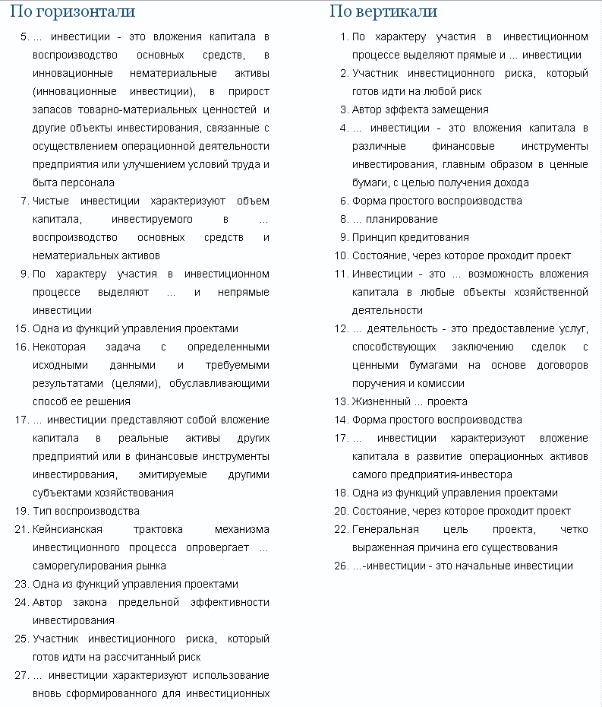
целей капитала за счет как собственных,
так и заемных финансовых ресурсов
28. Одна из функций управления проектами.
Задача№1 (12 баллов)
В 2012 году предприятие выпустило 3000 станков. Затраты на производство составили 75% от цены станка. Предприятие реализовало каждый станок по 200 тысяч рублей. 1) Известно, что налог на прибыль в 2012 году составил 9%. Определите прибыль завода в 2012 году после уплаты налога на прибыль. 2) Полученную прибыль за 2012 год предприятие вложило в производство, что позволило увеличить выпуск станков в 2013 году. Определите выпуск продукции в 2013 году, а также прибыль завода в 2013 году после уплаты налога на прибыль (при условии, что налог на прибыль в 2013 году составил 15%). Запишите решение и ответ.
Задача№2 (5 баллов)
Известно, что при цене покупки 600 руб. эластичность спроса на некоторый товар составила (‒3/2). Считая, что кривая спроса линейна и исходный объём продаж составляет 800 единиц, найдите количество товара, которое будет приобретено покупателями, если цена снизится на 50 %.
Запишите ответ, решение приводить не требуется.

ИТОГО ЗА РАБОТУ 45 баллов

